تاريخ جلسه : | ٣١ / ٠٣ / ١٤٠٠ | ساعت شروع : | ٠٠ : ٠٠ : ١٢
مكان جلسه : | دانشكده پرستاري مامايي | ساعت پايان : | ٠٠ : ٣٠ : ١٣
دومين جلسه كارگروه ارزيابي فرآيند آزمون ها با عنوان "ارائه گزارشات مربوط به بندهاي محوله بسته به اعضاي گروه" در روز دوشنبه مورخ 31/3/1400 بصورت حضوري در دانشكده پرستاري مامايي برگزار گرديد
حاضرين جلسه: دكتر اشرف ديركوند مقدم- دكتر آرمان آزادي- دكتر نسيبه شريفي- آقاي اسد ايماني- دكتر مريم پاك سرشت- خانم سارا محمد نژاد- دكتر افسانه رييسي فر- آقاي مهدي مامنه- خانم الهه بهرامي وزير- دكتر راژان چهره
غايبين جلسه: آقاي حميد حيدرزاده- خانم نازنين رضايي- دكتر صفورا طاهري
مفاد جلسه
1. 1. <!--[endif]-->در جلسه مقرر گرديد با توجه به افزايش محورهاي فعاليت در كارگروه، اعضا و وظايف به شرح زير بازنگري شود.
گروه ها | اعضا | فعاليت
1 | خانم سارا محمدنژاد- آقاي اسد ايماني- دكتر نسيبه شريفي | -ارتقاي فرآيندهاي آزمون هاي علوم پزشكي با بهره گيري از تجارب بين المللي  - محور اعتباربخشي برنامه اي (اقدام: برنامه ريزي بر اساس درخواست دانشگاه ها)
2 | دكتر آرمان آزادي- خانم الهه بهرامي وزير | -توسعه تجهيزاتي مركز سنجش آموزش پزشكي  - محور تحول-اصلاح و ارتقاء نظام پذيرش ( اقدام:تدوين برنامه استفاده از سوالات استاندارد در آزمون ها)
3 | دكتر افسانه رييسي فر- دكتر راژان چهره | توسعه مراكز آزمون الكترونيك در دانشگاه/ دانشكده هاي علوم پزشكي
4 | آقاي حميد حيدرزاده- دكتر مريم پاك سرشت | برگزاري كليه آزمون هاي علوم پزشكي به صورت مبتني بر رايانه
5 | دكتر اشرف ديركوند مقدم-دكتر صفورا طاهري- خانم نازنين رضايي- آقاي مهدي مامنه | -شناسايي استراتژي هاي نهادينه سازي تحول  -محور طراحي و پياده سازي نظام ارزيابي نهايي و تاييد صلاحيت حرفه اي دانش آموختگان علوم پزشكي در راستاي ارتقاء كيفيت آموزش پزشكي (اقدام:آموش اعضاي هيات علمي براي انجام آزمون هاي صلاحيت حرفه اي)

2. 2. <!--[endif]-->مقرر گرديد با معاونت آموزشي دانشكده پزشكي در رابطه با وجود يا عدم وجود كارپوشه/كارنما مكاتبه گردد.
3. 3. <!--[endif]-->مقرر گرديد يك رابط جهت ارتباط با دانشكده پزشكي براي گردآوري مستندات تعيين گردد.
4. 4. <!--[endif]-->مقرر گرديد تمامي مستندات و نامه هاي مربوطه داراي شماره دبيرخانه و تاريخ ترم جاري (نيمسال دوم 1399-1400) باشند.
5. 5. <!--[endif]-->در رابطه با توسعه و تجهيز مركز آزمون الكترونيك پرديس 2 با معاونت آموزشي دانشگاه مكاتبه گردد
6. 6. <!--[endif]-->مقرر گرديد نامه پيشرفت مركز آزمون الكترونيك پرديس 2 ثبت گردد.
7. 7. <!--[endif]-->مقرر گرديد جهت دريافت مستندات از مسئولين مربوطه نامه اداري ارسال گردد.
8. 8. <!--[endif]-->مقرر گرديد در رابطه با محورهايي كه مورد ابهام كارگروه هستند با خانم دكتر اعظمي مكاتبه صورت گيرد.

دكتر اشرف ديركوندمقدم  رياست دانشكده پرستاري و مامايي | دكتر افسانه رئيسي فر  هيئت علمي | الهه بهرامي وزير  هيئت علمي         | دكتر نسيبه شريفي  مديرگروه مامايي | دكتر آرمان آزادي  معاون آموزشي دانشكده پرستاري و مامايي  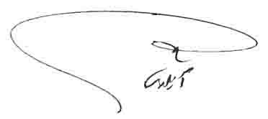 | دكتر مريم پاك سرشت  هیئت علمی
 | نازنين رضايي  هيئت علمي | حميد حيدرزاده  مدير گروه پرستاري  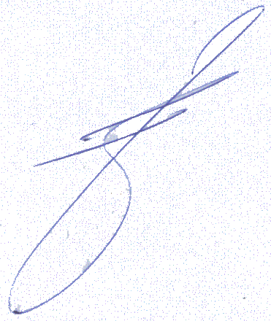     | دكتر مريم پاك سرشت  هیئت علمی | اسد ايماني  هيئت علمي باليني   | دكتر راژان چهره  هيئت علمي مامايي  

